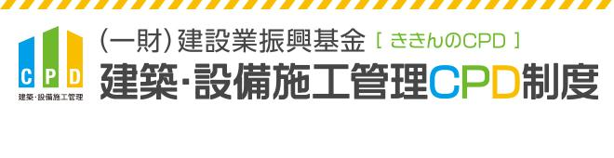
ＣＰＤ単位を取得したい

CPD単位を取得するためには
建築・設備施工管理CPD制度に登録している会員が認定プログラムに出席し、 所定の名簿に氏名・参加者IDを記載することにより、 学習内容（CPD単位等）がデータとして保存されます。

※講習会実施から登録まで1カ月以上かかる場合があります。
※名簿に記載しなかったり、記載が不正確であったりした場合は登録されません。ご注意ください。
※実績の保存期間は原則として、5年間です。

認定プログラムを受講する場合
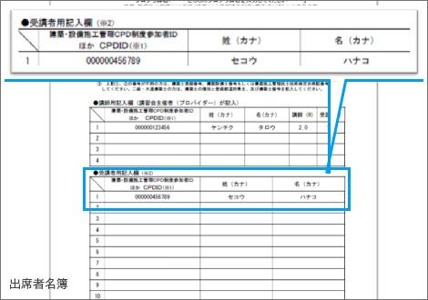

講習会場に名簿が設置されています。
ご自分のID（カード番号と同じ）と氏名（カタカナ）をご記入ください。
以上で、手続きは完了です。
当日、受講証明書を受領する場合もありますが、本財団に提出していただく必要はありません。

